Over Bruggen in Hoogmade deel 4
door Frans Witteman
Het complete verhaal
In drie eerdere artikelen verhaalde ik over de geschiedenis van de verbindingsweg van Woubrugge naar Hoogmade, de eerste brug over De Does nabij het dorpskerkje, de wegverbinding naar Rijpwetering en de vroegere verbindingsweg naar Leiderdorp met de brug over de Zuidzijdervaart. In dit slotartikel gaan we in op de relatief recente historie van de omleidingsweg door de Vliet- en de Doespolder en de realisatie van de tweede brug over de Does, de verbinding tussen de Doespolder en de Bospolder. Met speciale aandacht voor de jarenlange verkeersoverlast voor de inwoners van de Kerkstraat in Hoogmade.
Een nieuwe brug over de Does
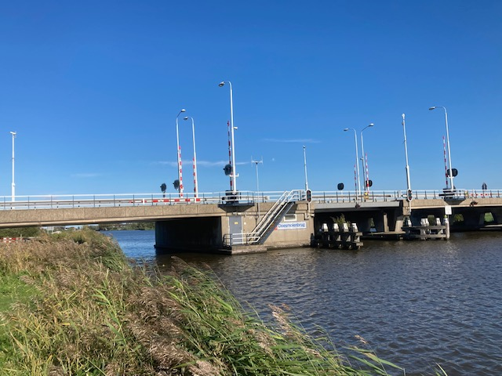
Sinds 1862 is er een verbindingsweg tussen Hoogmade en Leiderdorp. Deze weg loopt via de brug over de Zuidzijdervaart, door de Bospolder en de Munnikenpolder naar de Hoogmadese weg in Leiderdorp. Eind november 1988 kwam hierin verandering of beter gezegd een aanvulling. Een nieuwe omleidingsweg door de Vlietpolder, de Voorofsepolder en de Doespolder met een tweede brug over de Does werd in gebruik genomen. De realisatie van deze nieuwe verbinding was na vele jaren veel overlast een geschenk voor de inwoners van Hoogmade. Wat was het geval?

De Doesmolenbrug uit 1988.

We zijn het van Frans gewend: met zijn gedegen aanpak schrijft hij artikelen waarin hij zijn ziel en zaligheid heeft gelegd, en die alles duidelijk maken.
Soms, zoals nu, bevatten die artikelen echter zoveel informatie dat wij als redactie veronderstellen dat slechts een klein deel van onze lezers erin geïnteresseerd zal zijn.
Voor hen zetten wij het stuk dat Frans schreef dan ook integraal op onze website, en plaatsen we hieronder de belangrijkste feiten.

Ernstige verkeersoverlast
Door een combinatie van factoren werd eind jaren zeventig en begin jaren tachtig van de vorige eeuw de verkeerssituatie in de Kerkstraat in Hoogmade onhoudbaar. Het verkeer liep in de betrekkelijk smalle Kerkstraat regelmatig vast. De omwonenden werden geteisterd door een bijna onophoudelijke verkeersstroom, op het ‘dieptepunt’ wel 11.000 voertuigen per dag. Deze stroom auto’s zorgde voor veel geluidsoverlast, uitlaatgassen - zeker in die tijd nogal smerig - en onveiligheid voor voetgangers en fietsers. De toename van het autoverkeer, de enorme uitbreiding van woningen én inwoners van Alphen aan den Rijn (o.a. Ridderveld) en het ontbreken van een bijbehorende verkeersinfrastructuur waren de belangrijkste oorzaken. De N11 was er nog niet en alle autoverkeer perste zich ’s morgens en in de namiddag over de Hoge Rijndijk en via Woubrugge en Hoogmade richting Leiden en de A4. Verkeersremmende maatregelen waren zinloos, want het doorgaande verkeer moest nu eenmaal door het dorp Hoogmade en de snelheid werd overdag al voldoende belemmerd door het smalle wegdek en de grote verkeersdrukte.

Beleidsmakers en politici voorzagen en beschreven de verkeerssituatie en mogelijke oplossingen. Wethouder Jaap Haasbroek schreef daar in 1998 het volgende over:

“Begin jaren zeventig is er aan de hand van een dikke nota in Woubrugge en omliggende gemeenten gediscussieerd of er voor het oost-west verkeer een nieuwe weg ten noorden (SW-6) of ten zuiden (RW-11) van de Rijn moest worden aangelegd. De gemeente Woubrugge heeft toen gekozen voor de rijksweg RW-11 met als voorwaarde:
- dat er een rondweg om Hoogmade moest komen, en
- dat de overige infrastructuur zo moest worden dat het verkeer van en naar Alphen via de RW-11 zou verlopen.
Aldus werd besloten (of dit een gevolg van de invloed of de wijsheid van de Woubrugse vroede vaderen was kan ik u niet zeggen).”

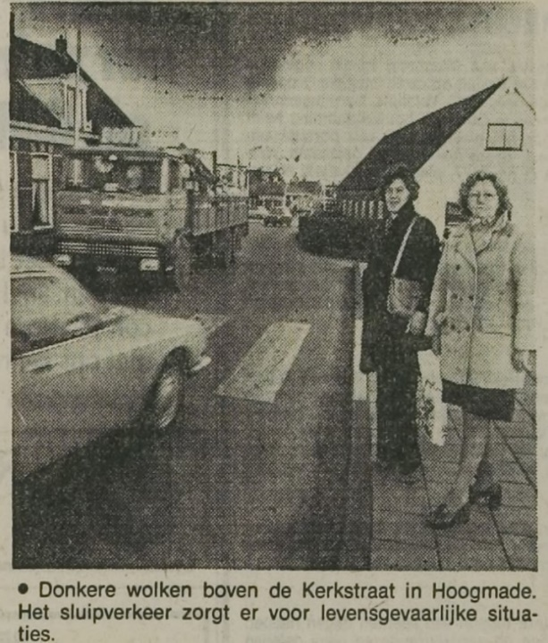
In het najaar van 1975 werd een actiecomité tegen de verkeersoverlast opgericht. Het actiecomité bestond uit vier bewoners van de Kerkstraat: oud-raadslid Theo van der Wereld, hoofdonderwijzer Jo van Ouwerkerk, Annie van Goozen-Zitman en Mien van der Star-Turk. De actiegroep stelde vier eisen voor de gehele doorgaande route door Hoogmade: “Een snelheidsvermindering, verbetering van het wegdek, plaatsen van meer waarschuwingsborden en verbetering van het trottoir langs de Kerkstraat.”

Mart Jansen-Hogenboom en Mien van der Star-Turk bij een oversteekplaats bij de lagere school in november 1975.
Eind 1975 kwam de uiteindelijke oplossing op provinciaal ambtelijk niveau in studie: een omleidingsweg en daardoor een autoluwe Kerkstraat, Er was zeker nog geen beslissing genomen, aldus het College van B&W in antwoord op vragen van de actiegroep. Op 7 mei 1976 werd in Huize Van der Ploeg een hearing gehouden over de omleidingsweg. Inwoners kregen met behulp van grote kaarten informatie over acht varianten. In alle varianten zou de omleidingsweg ten zuiden van Hoogmade lopen.
In het “Informatieblad Gemeentebelang” van maart 1978 was men erg optimistisch over een snelle oplossing: “….in Hoogmade waar 2 x per dag een trage worst van auto’s door de Kerkstraat wordt geperst. De aanleg van de omleidingsweg kan daar echter binnen 3 jaar voor enige verlichting zorgen.”
Varianten en bezwaren
Begin april 1979 was er weer een voorlichtingsbijeenkomst over de omleidingsweg. Na de provinciale tekentafel hadden Gedeputeerde Staten een keuze gemaakt uit de verschillende varianten. Nadat de keuze voor een tracé-variant was gemaakt moest het bestemmingsplan met dat tracé worden vastgesteld. Dat laatste deed de gemeenteraad in augustus 1981. Bezwaren tegen dat plan werden verworpen. Een later jaar gebeurde hetzelfde toen een herziening van het bestemmingsplan in behandeling werd genomen. Weer werden de bezwaren afgewezen. Vervolgens konden belanghebbenden in bezwaar en beroep gaan bij de provincie en via een kroonprocedure bij het rijk.
Bij Gedeputeerden Staten werden in 1983 in totaal acht bezwaren ingediend, o.a. door vier betrokken veehouders M. Mooren, W. van der Meer, D. van Rijn en H. van Rijn, door J. Karlas (Vlietpark 6) én door van de Werkgroep Milieu van de Rijksuniversiteit Leiden (RUL). De agrariërs moesten voor de aanleg een deel van hun grond opgeven én hun aaneengesloten land zou door de omleidingsweg worden gesplitst. Karlas stelde een andere route én een tunnel onder De Does i.p.v. een brug over De Does voor. In zijn voorstel werd veel grond bespaard, maar de kosten waren aanzienlijk hoger. De Werkgroep Milieu pleitte vanuit natuur- en milieuoverwegingen voor een alternatieve route: korter en dus goedkoper. Op grond van adviezen van de Provinciale Planologische Commissie (PPC) wees Gedeputeerden Staten alle bezwaren af.

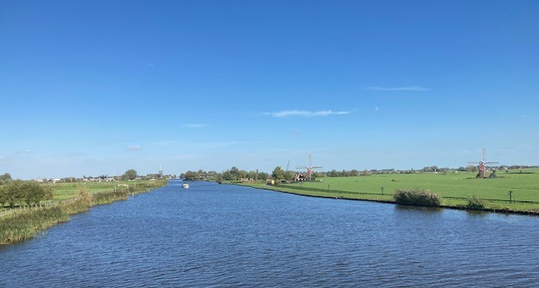

De Does, de nieuwe torenspits in aanbouw en de molens in de Doespolder gezien vanaf de Doesmolenbrug eind september 2023.

Boer Mooren (Groenwegh 3) en de Werkgroep Milieu (RUL) gingen in het najaar van 1984 in beroep bij de Raad van State. Beide beroepen hielden geen stand. Het beroep van Mooren werd afgewezen: het algemeen belang woog zwaarder. En daarna stond de deur voor de aanleg eindelijk open. De start van de definitieve oplossing vond plaats op 4 oktober 1985. Gedeputeerde Ted Jansen en burgemeester Dirk Brouwer de Koning staken de eerste spaden in de grond voor de aanleg. Het was groots feest in Hoogmade en de vlaggen gingen uit.

Aanpassing Kerkstraat
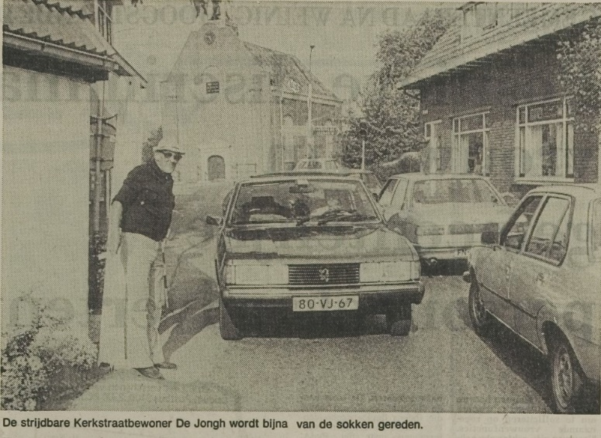
Met de gewenste aanpassing van de Kerkstraat wilde het niet vlotten. In oktober 1979 meldde het college dat deze reconstructie, inclusief de aanleg van een nieuw riool, voorlopig in de ijskast was gezet. “Gebrek aan medewerking van enkele grondeigenaren is hiervan de oorzaak”, berichtte de Leidse Courant op 29 oktober 1979. En de omleidingsweg zou in 1983 gereed zijn.

Leidse Courant, 9 september 1980.
In april 1980 legde het heropgerichte comité opnieuw een wensenpakket, o.a. een maximumsnelheid van 30 km, voor aan het gemeentebestuur. De maat was vol. Met hun eisen uit 1975 was nog steeds niets gedaan. En het werd steeds drukker en gevaarlijker. Kerkstraatbewoners overwogen harde acties. De heer De Jongh kondigde aan: “Iedere 14 dagen ga ik naar het spreekuur van burgemeester Brouwer de Koning. En ik zal hem blijven lastigvallen tot de Kerkstraat autovrij is.”
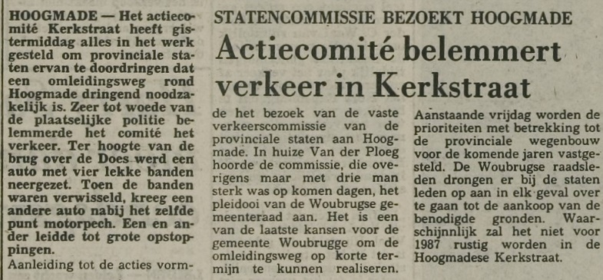
In mei 1980 werd op initiatief van raadslid Karin de Lange een commissie van raadsleden en Kerkstraatbewoners ingesteld. Hoewel het rommelen in de marge zou blijven totdat de omleidingsweg gereed zou zijn, ging de commissie aan de slag om mogelijke verbeteringen in de Kerkstraat te bestuderen. Uit de gemeenteraad traden toe: Hans van Woerden (VVD), Henk van der Nagel (CDA) en Karin de Lange (Gemeentebelang). De acties bij het bezoek van een kleine delegatie van de Provinciale Staten op 22 september 1981 hadden resultaat. Een paar dagen later gaf de provincie groen licht voor de aankoop van de benodigde gronden voor de aanleg van de omleidingsweg. De gemeente kon aan de slag.
Leidse Courant, 23 september 1981.
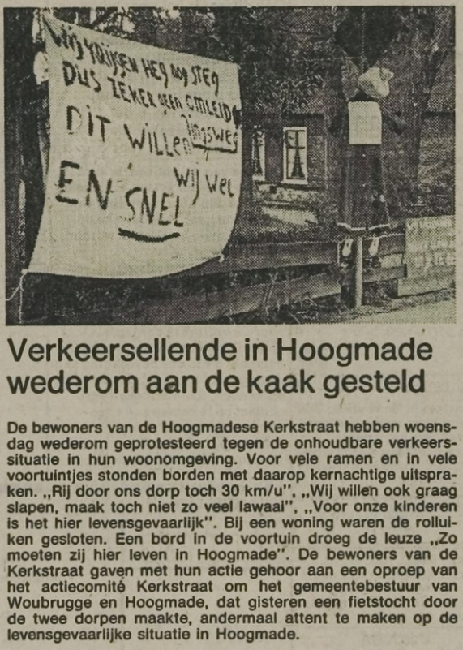

Leidse Courant, 29 mei 1981.
Het ‘Actiecomité Kerkstraat’ bleef aandacht vragen voor de verkeersoverlast voor de inwoners aan de Kerkstraat. Zo ook op 29 maart 1982 toen de Commissaris van de Koningin, mr. M. Vrolijk, een bezoek bracht aan de gemeente. De heer De Jongh lichtte de bezwaren en de wensen ten aanzien van de verkeersveiligheid nog eens toe. Immers, er was na al die jaren praten nauwelijks iets aangepast in de Kerkstraat. De Commissaris was ingegaan op zijn uitnodiging om bij hem thuis een kopje thee te drinken en aan den lijve te ervaren wat de inwoners van Hoogmade al jaren dagelijks ervoeren.
De acties van het comité werden gecombineerd met het zoeken naar meer politieke invloed binnen de gemeente. De Bewoners Belangen Groepering (BBG), met als lijsttrekker A. J. de Jongh, wonende in de Kerkstraat, nam deel aan de gemeenteraadsverkiezingen van 2 juni 1982. Dhr. De Jongh werd door de Hoogmadenaren verkozen tot raadslid.

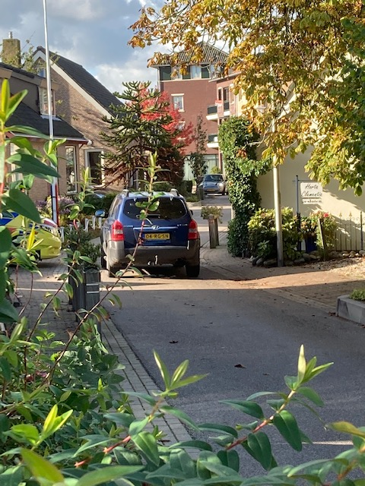

Anno 2023 is de Kerkstraat nog erg smal.

Op 18 oktober 1992 werd de Zegerbaan, noordelijk van Alphen aan de Rijn, opengesteld. Het gevolg volgens een provinciale verkeerstelling: een toename van het sluipverkeer met 10%. Eind december 1982 kwam de speciale raadscommissie met een rapport met zeventien voorstellen tot verbetering van de verkeersveiligheid in de Kerkstraat. Op een hoorzitting op 6 januari 1983 werden de plannen toegelicht. Wethouder Jaap Haasbroek gaf aan dat de werkzaamheden in mei 1983 zouden beginnen en een maand zouden duren. De kosten werden begroot op f 500.000, voor 90% te betalen door provincie en rijk. Verder werd medegedeeld dat de kosten voor de omleidingsweg werden geraamd op 18,5 miljoen gulden.

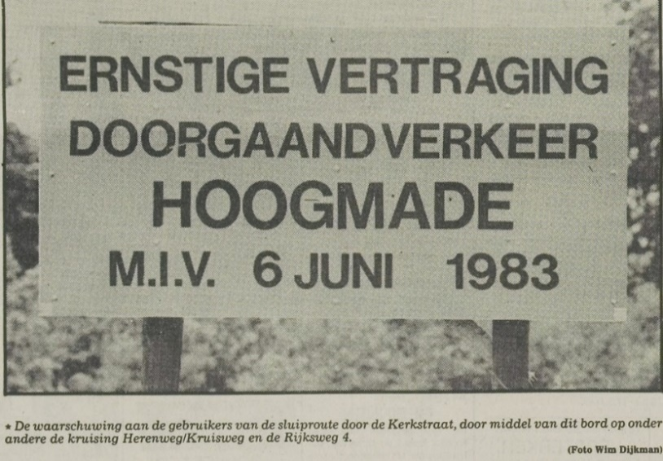
Begin juni 1983 begon het werk aan de reconstructie van de Kerkstraat. In september waren de werkzaamheden afgerond. Overigens niet tot ieders tevredenheid: een verkeers- heuvel, een zogenaamde ‘druppel’, bij de woning van de familie Neijman zorgde voor enorme files. Bewoners dreigen deze heuvel op te breken. Er werden brieven geschreven naar het college en die ging weer om de tafel met de bewoners. Met als resultaat dat de verkeersdruppel “na een omstreden leven van nog geen veertien dagen” door werklieden van de gemeente werd verwijderd. In november 1983 gaf wethouder Jaap Haasbroek de gereconstrueerde Kerkstraat officieel vrij voor het verkeer door het onthullen van een bord met de tekst “Hoogmade – Matig uw snelheid.”
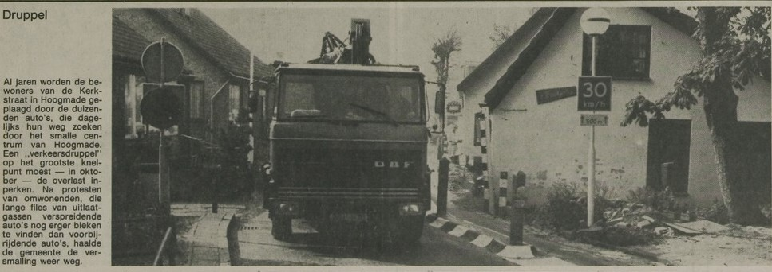
Leidse Courant, 30 december 1983.
Ook in 1984 bleef er discussie over het toenemende verkeer in de Kerkstraat. Het actiecomité pleitte wederom om een verplichte maximumsnelheid van 30 km in te voeren. Dit in plaats van een aanbeveling. Maar het college, gesteund door de meerderheid van de gemeenteraad, vond dat op doorgaande wegen deze beperking niet kon worden doorgevoerd. En de Kerkstraat was nog steeds een doorgaande weg.
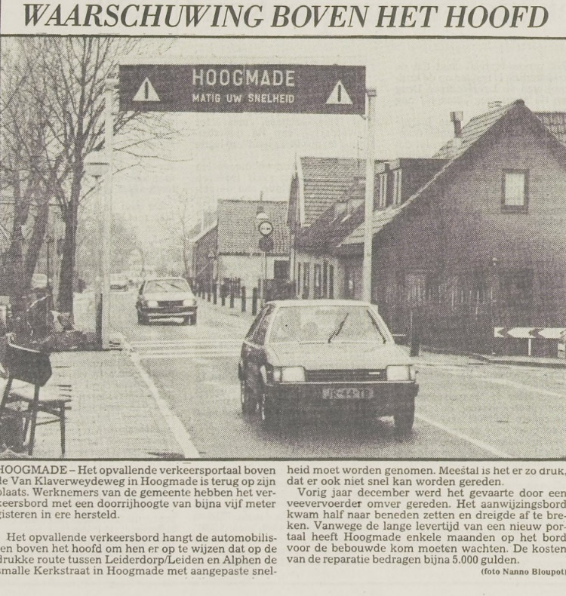
Begin juli 1985 werden de resultaten van een onderzoek, uitgevoerd door de Dienst Verkeersveiligheid, naar het effect van de in 1983 aangebrachte maatregelen gepubliceerd. En de conclusies waren helder: “…de verkeer remmende maatregelen hadden nauwelijks resultaat.” Voor brommers en fietsers was de situatie nog gevaarlijker dan voorheen. Er was één positief effect: de gemiddelde snelheid van het autoverkeer was met gemiddeld ongeveer 10 km verminderd.

Leidsch Dagblad, 24 maart 1987.
Omleidingsweg eindelijk gereed
Het wachten was op de opening van de omleidingsweg. Zoals opgemerkt: het begin van de oplossing vond plaats op 4 oktober 1985: het werk aan de omleidingsweg werd in uitvoering genomen. Wanneer zou de omleidingsweg gereed zijn en zou de ellende voor de bewoners van de Kerkstraat ten einde zijn? Dat duurde nog tot 12 november 1988. Op die dag werden de omleidingsweg en de Doesmolenbrug in gebruik genomen. Precies 13 jaar na de oprichting van het ‘Actiecomité Kerkstraat’. Nu kon men gaan nadenken aan een definitieve reconstructie van een autoluwe Kerkstraat. De bewoners verdienden dat zeer na ca. 20 jaar groeiende verkeeroverlast.
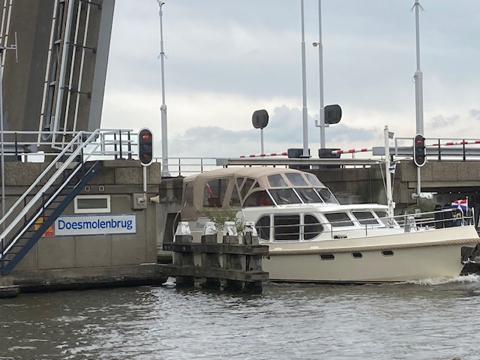

Een geopende Doesmolenbrug in september 2023

Zie ook: Frans Witteman, Gemeentebelang, Over de geschiedenis van een lokale partij, Hoogmade, 2020.
De Jacobsladder, 18e jaargang, nr. 1, 1998.
Bron: Leidsch Dagblad, 14 november 1975 en Leidse Courant, 19 november 1975.
Bron: Leidse Courant, 11 november 1975.
Bron: Leidse Courant, 8 mei 1976.
Bron: Leidsch Dagblad, 28 maart 1979.
Bron: Kroniek van Woubrugge en Hoogmade over 1982 door Hans van der Wereld, 1983.
Bron: Leidsch Dagblad, 16 maart 1983.
Bron: Leidse Courant, 10 november 1984.
Bron: Leidse Courant, 2 oktober 1985.
Bron: Leidse Courant, 5 oktober 1985.
Bron: Leidse Courant, 17 oktober 1979.
Bron: Leidse Courant, 18 april 1980.
Bron: Leidse Courant, 9 september 1980.
Bron: Leidse Courant, 15 mei 1981.
Bron: Leidse Courant, 26 september 1981.
Bron: Leidse Courant, 30 maart 1982.
Bron: Kroniek van Woubrugge en Hoogmade over 1984 door Hans van der Wereld, 1985, pag. 3.
Bron: Leidse Courant, 7 januari 1983.
Bron: Leidsch Dagblad, 7 juni 1983.
Bron: Leidse Courant, 1 oktober 1983.
Bron: Kroniek van Woubrugge en Hoogmade over 1983 door Hans van der Wereld, 1984.
Bron: Leidse Courant, 30 november 1984.
Bron: Leidse Courant, 2 juli 1985 en Kroniek over Woubrugge en Hoogmade over 1985, 1986, pag. 32.
Bron: Leidse Courant, 5 oktober 1985.

